- EchoCard.tsx
  - Props: id, content, createdAt, tags?: string[]
  - Card-stijl: rounded-2xl bg-white/5 border border-white/10 p-4 space-y-3
  - Toon:
    - content (tekst)
    - kleine meta-regel: “Echo #{id} · X min geleden” (tijd mag gefaked zijn)
    - rij TagPill componenten voor tags
- PostForm.tsx (client component)
  - State voor content en fakeKeywords (bijv. ["creativiteit", "side-project"])
  - On submit:
    - voorkom default
    - push een nieuwe echo naar een lokale state (optioneel) of roep fetch('/api/echoes', { method: 'POST' ... }) aan zonder echte persistence
  - Layout: gradient card (bg-gradient-to-r from-purple-600 to-sky-500) met witte tekst en een witte knop.
- NavBar.tsx
  - Vast bovenin, semi-transparant: backdrop-blur bg-black/40
  - Links: tekstlogo “EchoMatch”
  - Rechts: links naar Home en Explore.
- Footer.tsx
  - Kleine tekst, centraal, text-xs text-white/40.
Mock-API (app/api/echoes/route.ts)
- Implementeer een eenvoudige in-memory array in dit bestand of importeer uit lib/mockEchoes.ts.
- Ondersteun:
  - GET: retourneer alle echo’s als JSON.
  - POST: accepteer { content: string } en pusht dit in de array met een fake id en createdAt.
- Dit is alleen voor development; geen database, geen Prisma.
Tailwind & styles
- Configureer Tailwind in tailwind.config met content gericht op app/**/*.{ts,tsx}, components/**/*.{ts,tsx}.
- Voeg in globals.css een donkere body-background toe en basis typography (antialiasing).
- Gebruik utility classes, geen aparte CSS-modules.
Kwaliteit
- Alle componenten in TypeScript, met eenvoudige type-annotaties voor props.
- Geen ESLint-errors of TypeScript-errors.
- Code zo schrijven dat ik later makkelijk:
  - Prisma kan toevoegen in lib/db.ts
  - echte AI-matching kan pluggen in plaats van mock-keywords.
Output
- Geef mij de volledige map- en bestandenstructuur en de inhoud van elk bestand (codeblokken per bestand).
- Begin met een korte lijst (“Dit ga ik aanmaken: …”) en daarna direct de code.

Als je deze prompt aan je agent geeft, heb je daarna een nette basis die wij samen verder kunnen uitbreiden met echte backend en AI.
knnen we meten oefenen met het maken van een perfecte prompt daarvoor
1 stap voltooid
Ja, zeker. Laten we een korte maar krachtige master-prompt maken die je direct aan een code-agent kunt geven om de basis van EchoMatch te bouwen.
Stap 1: Kerninstructie
Gebruik dit als startblok (je kunt het zo in één keer plakken):
text
Je bent een senior Next.js 14 engineer. Bouw een complete basisapp genaamd "EchoMatch": een lichte webapp voor anonieme korte ideeën (echo’s) met een moderne, donkere UI.

Doel:
- Ik wil een werkende front-end met dummy-data, klaar om later Prisma/AI aan te koppelen.
- Focus nu op layout, componenten en UX. Geen echte database, alleen in-memory mock-data.

Techniek:
- Next.js 14 met app router en TypeScript.
- Tailwind CSS voor styling.
- Maak herbruikbare componenten (cards, knoppen, formulier).
- Gebruik een enkele layout met een donkere gradient achtergrond.

Structuur:
- Pagina `/` (Home):
- Hero-sectie met titel "EchoMatch" en korte ondertitel.
- Formulier om een echo te plaatsen: textarea (max 200 chars) + "Echo versturen" knop.
- Onder het formulier een lijst met 10 dummy-echo’s, elk in een mooie card.
- Pagina `/explore`:
- Zelfde layout.
- Filterbalk bovenaan (dropdown met 3 dummy-tags, geen echte filterlogica nodig).
- Lijst met 20 dummy-echo’s in cards.

Componenten:
- `components/EchoCard`:
- Props: `id: string`, `content: string`, `tag?: string`.
- Toont content, kleine tag-badge en subtiele meta (bijv. "Echo #id").
- `components/PostForm`:
- Client component met lokale state.
- Na submit: echo in console loggen en formulier leegmaken (nog geen backend call).
- `components/Layout`:
- Header met logo-tekst "EchoMatch".
- Nav-links naar Home en Explore, actieve link highlight.
- Content in gecentreerde container (max-width ~768px).

Styling (Tailwind):
- Donkere gradient achtergrond (`from-slate-900 via-purple-900 to-slate-900`).
- Cards: `rounded-2xl`, `bg-white/5`, `border border-white/10`, `hover:bg-white/10`.
- Buttons: `rounded-xl`, `bg-purple-500`, `hover:bg-purple-400`, witte tekst.

Verwachtingen:
- Genereer alle benodigde bestanden (app/page.tsx, app/explore/page.tsx, components, layout, Tailwind-setup).
- Voeg duidelijke comments toe waar later database- en AI-logica kan worden ingeplugd.
- Zorg dat `npm install` en `npm run dev` voldoende zijn om de app te draaien met mock-data.
Stap 2: Samen kort finetunen
Wil je er nog iets extra’s in, zoals:
- Nederlandse UI-tekst overal
- of direct een simpele footer met een korte beschrijving?
Zeg wat je erbij wilt, dan passen we de prompt nog 1x scherp aan zodat je hem perfect kunt hergebruiken.
ja ik zie de site n
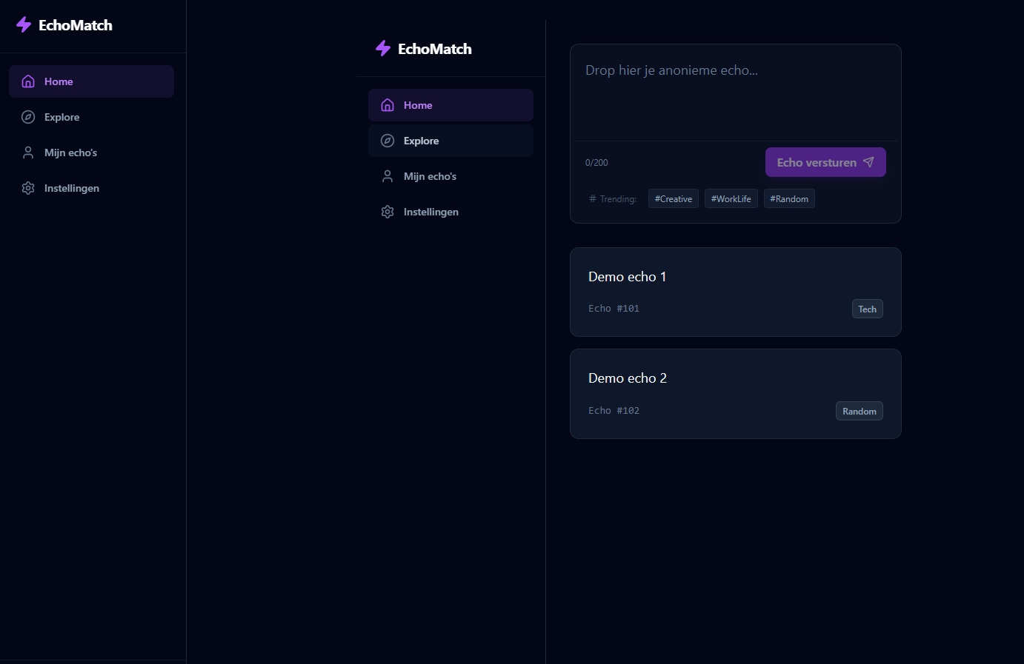
image.jpg
1 stap voltooid
Yes, precies zo moet hij er nu uitzien; de demo-echo’s tonen en er is geen error meer.image.jpg​
Dit is een mooi eindpunt voor vandaag:
- Front-end staat strak.
- Prisma-setup (schema + migratie) ligt al klaar voor later.
- Pagina werkt nu weer stabiel met mock-data.
Volgende sessie kunnen we op ons gemak:
- Prisma 7 goed configureren met de nieuwe client-constructor.
- De echte prisma.echo.findMany weer aanzetten.
- En daarna pas de /api/echo POST-route en AI-laag doen.
Voor nu kun je de editor en terminal gerust sluiten en je avond verder pakken.
1 bron
ja helemaal goed , ik zal voor de zeker dit chat opslaan op doc dan hebben we iedergeval geschiedenis
1 stap voltooid
Slim plan, deze chat is goud waard als naslag.
Je project staat nu in een stabiele toestand met een werkende UI en voorbereide Prisma-setup; daar kunnen we de volgende keer zo weer op verder bouwen.prisma​image.jpg​
Fijne avond, en als je weer wilt doorgaan met EchoMatch of Prisma/AI, pak je gewoon je doc erbij en meld je je hier weer.

2 bronnen
fijne avond en bedankt
1 stap voltooid
Jij ook een fijne avond, en goed gedaan vandaag – je hebt echt een flinke stap gezet met EchoMatch en Prisma.prisma​image.jpg​

